ADORAZIONE EUCARISTICA : MARTA E MARIA

Canto di esposizione
Preghiamo insieme

Eccoci, Signore, davanti a te:
sappiamo di non ingannarci
perché crediamo fermamente
che tu sei qui presente
e ti vediamo con gli occhi della fede.
Non osiamo contemplarti,
ma tu guardaci
con lo sguardo pieno di misericordia
con cui hai guardato Pietro:
siamo davanti a te
con le nostre opere cattive
e il nostro grande peccato.
Come potremo restare davanti a te,
come potremo toglierci le macchie
se tu non le cancelli?
Come diverremo puri
se tu non ci lavi?
Come guariremo
se tu non ci curi?
O Signore, purificaci dai nostri peccati,
lavaci dalle colpe, guariscici dai nostri mali
e facci degni di ritornare nella tua grazia. Amen.

ATTO PENITENZIALE

Siamo all’inizio della Quaresima, chiediamo a Dio che il nostro cuore non rimanga chiuso alla sua Parola. Riconosciamo i nostri peccati e apriamoci alla misericordia del Signore.

Signore, che ci chiami amici, abbi pietà di noi. Signore, pietà. cantato
Cristo, che vieni a noi per donarci la gioia, abbi pietà di noi. Cristo, pietà. cantato
Signore, che ci ricordi l’essenziale della vita, abbi pietà di noi. Signore, pietà. cantato

Padre sapiente e misericordioso, donaci un cuore umile e mite, per ascoltare la parola del tuo Figlio che risuona ancora nella Chiesa, radunata nel suo nome, e per accoglierlo e servirlo come ospite nella persona dei nostri fratelli. Per il nostro Signore Gesù Cristo... Amen

Canto al Vangelo
Dal vangelo secondo Luca
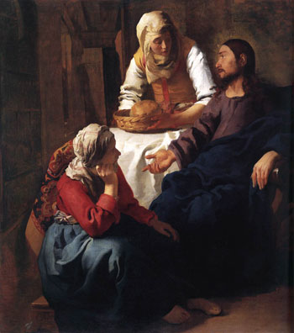
In quel tempo, mentre erano in cammino, Gesù entrò in un villaggio e una donna, di nome Marta, lo ospitò. Ella aveva una sorella, di nome Maria, la quale, seduta ai piedi del Signore, ascoltava la sua parola. Marta invece era distolta per i molti servizi.
Allora si fece avanti e disse: «Signore, non t’importa nulla che mia sorella mi abbia lasciata sola a servire? Dille dunque che mi aiuti». Ma il Signore le rispose: «Marta, Marta, tu ti affanni e ti agiti per molte cose, ma di una cosa sola c’è bisogno. Maria ha scelto la parte migliore, che non le sarà tolta».

Parola del Signore. Lode a te o Cristo
Breve pausa di silenzio
PAPA FRANCESCO (2013)

Abbiamo ascoltato il brano del Vangelo di Luca, quello di Marta e Maria. Chi sono queste due donne? Marta e Maria, sorelle di Lazzaro, sono parenti e fedeli discepole del Signore, che abitavano a Betania. San Luca le descrive in questo modo: Maria, ai piedi di Gesù, «ascoltava la sua parola», mentre Marta era impegnata in molti servizi . Entrambe offrono accoglienza al Signore di passaggio, ma lo fanno in modo diverso. Maria si pone ai piedi di Gesù, in ascolto, Marta invece si lascia assorbire dalle cose da preparare, ed è così occupata da rivolgersi a Gesù dicendo: «Signore, non t’importa nulla che mia sorella mi abbia lasciata sola a servire? Dille dunque che mi aiuti». E Gesù le risponde rimproverandola con dolcezza: «Marta, Marta, tu ti affanni e ti agiti per molte cose, ma di una … sola c’è bisogno» .
Che cosa vuole dire Gesù? Qual è questa cosa sola di cui abbiamo bisogno? Anzitutto è importante capire che non si tratta della contrapposizione tra due atteggiamenti: l’ascolto della parola del Signore, la contemplazione, e il servizio concreto al prossimo. Non sono due atteggiamenti contrapposti, ma, al contrario, sono due aspetti entrambi essenziali per la nostra vita cristiana; aspetti che non vanno mai separati, ma vissuti in profonda unità e armonia. Ma allora perché Marta riceve il rimprovero, anche se fatto con dolcezza? Perché ha ritenuto essenziale solo quello che stava facendo, era cioè troppo assorbita e preoccupata dalle cose da “fare”. In un cristiano, le opere di servizio e di carità non sono mai staccate dalla fonte principale di ogni nostra azione: cioè l’ascolto della Parola del Signore, lo stare - come Maria - ai piedi di Gesù, nell’atteggiamento del discepolo. E per questo Marta viene rimproverata.

Silenzio preghiera adorazione : Se Gesù entrasse nella “mia casa”, quale sarebbe la prima cosa che
farei : ascoltarlo o preparare qualcosa?

Preghiamo insieme

Ti adoro, o mio Salvatore,
qui presente quale Dio e quale uomo,
in anima e in corpo,
in vera carne e vero sangue.
Io riconosco e confesso
di essere inginocchiato
innanzi a quella sacra umanità,
che fu concepita nel seno di Maria,
e riposò in grembo a Maria;
che crebbe fino all’età virile,
e sulle rive del mare di Galilea chiamò i Dodici,
operò miracoli
e disse parole di sapienza e di pace;
che quando fu l’Ora sua,
morì appesa alla croce,
stette nel sepolcro,
risuscitò da morte
ed ora regna in cielo.
Lodo e benedico e offro tutto me stesso
a Colui che è il vero Pane dell’anima mia
e la mia eterna gioia. Amen.

***********************************************************

Anche nella nostra vita cristiana preghiera e azione siano sempre profondamente unite. Una preghiera che non porta all’azione concreta verso il fratello povero, malato, bisognoso di aiuto, il fratello in difficoltà, è una preghiera sterile e incompleta. Ma, allo stesso modo, quando nel servizio ecclesiale si è attenti solo al fare, si dà più peso alle cose, alle funzioni, alle strutture, e ci si dimentica della centralità di Cristo, non si riserva tempo per il dialogo con Lui nella preghiera, si rischia di servire se stessi e non Dio presente nel fratello bisognoso. San Benedetto riassumeva lo stile di vita che indicava ai suoi monaci in due parole: “ora et labora”, prega e opera. E’ dalla contemplazione, da un forte rapporto di amicizia con il Signore che nasce in noi la capacità di vivere e di portare l’amore di Dio, la sua misericordia, la sua tenerezza verso gli altri. E anche il nostro lavoro con il fratello bisognoso, il nostro lavoro di carità nelle opere di misericordia, ci porta al Signore, perché noi vediamo proprio il Signore nel fratello e nella sorella bisognosi.
Chiediamo alla Vergine Maria, Madre dell’ascolto e del servizio, che ci insegni a meditare nel nostro cuore la Parola del suo Figlio, a pregare con fedeltà, per essere sempre di più attenti concretamente alle necessità dei fratelli.

Silenzio preghiera adorazione : Che cosa c’è nella mia vita dell’atteggiamento di Marta?
Che cosa c’è nella mia vita dell’atteggiamento di Maria?

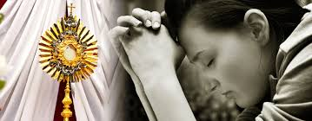
Preghiamo insieme

Signore, fa' di me ciò che vuoi!
Non cerco di sapere in anticipo i tuoi disegni su di me,
voglio ciò che tu vuoi per me.
Non dico:
"Dovunque andrai, io ti seguirò!",
perché sono debole,
ma mi dono a te perché sia tu a condurmi.
Voglio seguirti nell'oscurità,
non ti chiedo che la forza necessaria
*********************************************

O Signore,
fa' ch'io porti ogni cosa davanti a te,
e cerchi ciò che a te piace in ogni mia decisione e la benedizione su tutte le mie azioni.
Come una meridiana non indica l'ora se non con il sole,
così io voglio essere orientato da te,
Tu vuoi guidarmi e servirti di me.
Così sia, Signore Gesù!
****************************************************

Un rabbi che entra nella casa di due donne, sovranamente libero di andare dove lo porta il cuore. Libero di parlare alle donne, le escluse, come agli apostoli, seguendo la strada tracciata per la prima volta dall'angelo dell'annunciazione: mettere a parte le donne dei più riposti segreti del Signore.
Gesù ha una meta, Gerusalemme, ma non tira mai dritto, non «passa oltre» quando incontra qualcuno. Per lui, come per il buon samaritano, ogni incontro diventa una meta. Maria seduta ai piedi del Signore ascolta la sua parola.
Il primo servizio da rendere a Dio - e a tutti - è l'ascolto. Dare un po' di tempo e un po' di cuore; è dall'ascolto che comincia la relazione. Allora una sorta di contagio ti prende quando sei vicino a uno come Lui, un contagio di luce quando sei vicino alla luce. Mi piace immaginare questi due totalmente presi l'uno dall'altra, lui a darsi, lei a riceverlo. E li sento tutti e due felici, lui di aver trovato un nido e un cuore in ascolto, lei di avere un rabbi tutto per sé, per lei che è donna, a cui nessuno insegna. Lui totalmente suo, lei totalmente sua. A tutti, ripete: attento a un troppo che è in agguato, a un troppo che può sorgere e ingoiarti, troppo lavoro, troppi desideri, troppo correre, prima la persona poi le cose». Ti siedi ai piedi di Cristo e impari la cosa più importante: a distinguere tra superfluo e necessario, tra illusorio e permanente, tra effimero ed eterno. Il centro della fede non è ciò che io faccio per Dio, ma ciò che Dio fa per me.
In me le due sorelle si tengono per mano. Con loro passerò da un Dio sentito come affanno, è Marta, a un Dio sentito come stupore, è Maria. Imparerò a passare da un Dio sentito come dovere, a un Dio sentito come desiderio.

Silenzio preghiera adorazione : Sono capace di scegliere “la parte migliore” per la mia
vita, ciò che “nulla e nessuno” mi potrà togliere?

PREGHIERA DEI FEDELI

C. Gesù ci chiede di accogliere lui e la sua Parola nelle circostanze della vita. Chiediamo a lui di essergli amici, disponibili all’ascolto e desiderosi di ospitarlo nella nostra casa.

. Preghiamo insieme e diciamo: Ascoltaci o Signore

- Aiutaci, Signore a vivere le nostre giornate con le mani generose di Marta e con il cuore pieno di amore di Maria, preghiamo…..

- Perché le nostre comunità siano sensibili al dovere dell’ospitalità, l’apertura e l’accoglienza verso gli altri, come un gioioso incontro con il Signore, preghiamo…….

- Tu, che ami ogni creatura, guarda agli stranieri, ai poveri, ai senza casa. Fa’ che trovino chi li accolga come Maria e Marta, preghiamo…….

- Tu, che ci doni ogni giorno la tua Parola, hai riservato per noi la parte migliore. Fa’ che non la disperdiamo in ciò che non conta, preghiamo……….

- Per i consacrati alla vita contemplativa: sappiano, con la loro vita e la preghiera, offrire a Dio i dolori e le speranze dell’umanità, preghiamo………

Signore Gesù, donaci di ascoltare ed accogliere la tua Parola. Fa’ che nella vita non abbiamo preoccupazione diversa da quella di metterla in pratica e di avere in dono la tua presenza. Tu che vivi e regni nei secoli dei secoli.
Amen.
************************************************************************

Preghiera finale insieme
Facci un posticino, Maria.
Un posticino con te, ai piedi di Gesù.
E tu, Marta, non agitarti
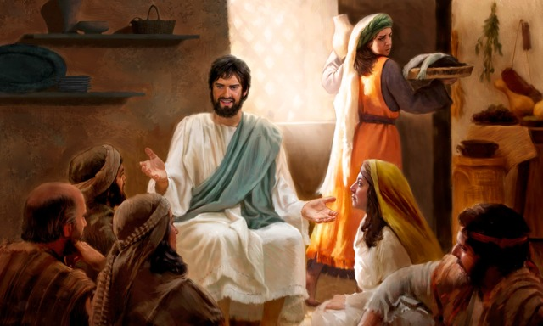
e non preoccuparti.
Unisciti a noi, siediti qui, per ascoltare
la Parola del Maestro.
Non preoccuparti se la tavola
è ancora vuota,
la riempiremo dopo, insieme.
Ora è il momento di stare qui,
seduti ad ascoltare la Parola del maestro.
Ora è il momento della parte migliore,
quella che non ci sarà mai tolta.

Visita eucaristica
Benedizione
Canto conclusivo

